

**Curso: Bacharelado em Sistemas de Informação**

**Disciplina: Engenharia de Software I**

**Professor: Joice Seleme Mota**

**Projeto Final da Disciplina**

*Jonathan Bryan Kanssaw Gomez*

1. **Definição do Escopo do Projeto**

**1.1 Visão Geral do Sistema**

O Sistema de Gestão de Biblioteca tem como objetivo facilitar o controle e a administração de empréstimos de livros em uma instituição de ensino, biblioteca pública ou empresa.

O sistema será responsável por gerenciar o acervo de livros, o cadastro de usuários (como alunos, professores ou visitantes), além de controlar os processos de empréstimo, devolução e reserva de exemplares.

Por meio dessa solução, os bibliotecários ou responsáveis poderão realizar buscas no catálogo, acompanhar o histórico de empréstimos de cada usuário e controlar notificações de prazos e atrasos. O sistema também permitirá registrar livros danificados ou perdidos, oferecendo uma visão clara e organizada da situação do acervo.

**1.2 Objetivo do Sistema**

Desenvolver uma ferramenta que torne a gestão da biblioteca mais eficiente, automatizando tarefas manuais, minimizando perdas de informações e melhorando o atendimento aos usuários da biblioteca.

**1.3 Funcionalidades Principais**

* Cadastro de livros, autores, editoras e categorias;
* Cadastro de usuários (alunos, professores, visitantes);
* Empréstimo e devolução de livros com controle de datas;
* Consulta e busca de livros por título, autor ou código;
* Reserva de livros indisponíveis;
* Controle de multas por atraso;
* Relatórios de empréstimos e devoluções.

1. **Documento de Requisitos do Projeto**

**2.1 Requisitos Funcionais**

Os requisitos funcionais descrevem as funcionalidades que o sistema deve obrigatoriamente oferecer para atender aos objetivos definidos. São eles:

* RF01: O sistema deve permitir o cadastro de livros, incluindo título, autor, editora, categoria e código identificador.
* RF02: O sistema deve permitir o cadastro de usuários, como alunos, professores e visitantes, com informações de contato.
* RF03: O sistema deve permitir registrar empréstimos de livros a usuários cadastrados.
* RF04: O sistema deve permitir registrar a devolução de livros, calculando automaticamente a data de entrega e possível multa por atraso.
* RF05: O sistema deve permitir que os usuários consultem o catálogo de livros disponíveis e emprestados.
* RF06: O sistema deve permitir realizar reservas de livros atualmente indisponíveis.
* RF07: O sistema deve gerar relatórios de empréstimos e devoluções com filtros por data, usuário e livro.
* RF08: O sistema deve permitir o controle e registro de livros danificados ou perdidos.
* RF09 – Gerar histórico de empréstimos por usuário.
* RF10 – Emitir alerta de atraso na devolução.

**2.2 Requisitos Não-Funcionais**

Os requisitos não-funcionais definem critérios de qualidade que o sistema deve seguir, como desempenho, segurança e usabilidade. São eles:

* RNF01: O sistema deve possuir interface simples e amigável, acessível para usuários com conhecimentos básicos de informática.
* RNF02: O sistema deve ser responsivo, podendo ser utilizado em computadores e tablets.
* RNF03: O sistema deve garantir a integridade dos dados dos usuários e do acervo.
* RNF04: O sistema deve realizar backups automáticos diariamente.
* RNF05: O tempo de resposta para operações de consulta e cadastro não deve exceder 3 segundos.

**2.3 Regras de Negócio**

As regras de negócio estabelecem restrições e diretrizes específicas do domínio da biblioteca. São elas:

* RN01: Um usuário não poderá pegar emprestado mais de 3 livros simultaneamente.
* RN02: O prazo máximo para devolução de um livro é de 14 dias corridos.
* RN03: Será aplicada multa de R$ 1,00 por dia de atraso na devolução.
* RN04: Um livro só poderá ser reservado se estiver com todos os exemplares emprestados.
* RN05: A reserva é válida por até 2 dias após o livro estar disponível; após esse prazo, ele retorna ao acervo geral.

1. **Modelo de Casos de Uso**

O Modelo de Casos de Uso descreve as interações entre os atores (usuários) e o sistema, representando as funcionalidades do sistema sob a perspectiva do usuário. Essa representação é dividida em duas partes:

* O **Diagrama de Casos de Uso**, que mostra visualmente os relacionamentos.
* As **Descrições dos Cenários**, que detalham como cada caso de uso acontecem.

**3.1 Atores do Sistema**

* **Bibliotecário**: Usuário responsável por cadastrar livros, realizar empréstimos, devoluções, gerar relatórios, entre outros.
* **Usuário (Aluno/Professor/Visitante)**: Pessoa que utiliza o sistema para consultar livros e realizar reservas.

**3.2 Casos de Uso Identificados**

| **Código** | **Nome do Caso de Uso** | **Atores Envolvidos** |
| --- | --- | --- |
| CU01 | Cadastrar Livro | Bibliotecário |
| CU02 | Cadastrar Usuário | Bibliotecário |
| CU03 | Realizar Empréstimo | Bibliotecário |
| CU04 | Registrar Devolução | Bibliotecário |
| CU05 | Consultar Catálogo de Livros | Usuário |
| CU06 | Reservar Livro | Usuário |
| CU07 | Gerar Relatórios de Empréstimos | Bibliotecário |
| CU08 | Registrar Livro Danificado | Bibliotecário |
| CU09 | Gerar histórico de empréstimos por usuário | Bibliotecário |
| CU10 | Emitir alerta de atraso na devolução. | Bibliotecário |

**3.3 Diagrama de Casos de Uso**

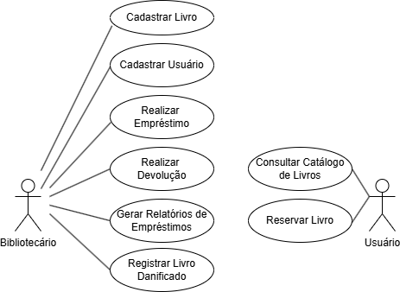

**3.4 Descrição de Cenários de Casos de Uso**

**Caso de Uso: Cadastrar Livro**

* **Ator Principal:** Bibliotecário
* **Pré-condições:** O bibliotecário deve estar autenticado no sistema.
* **Fluxo Principal:**
  1. O bibliotecário acessa a tela "Cadastrar Livro".
  2. Informa os dados do livro.
  3. Confirma a operação.
  4. O sistema valida e salva o registro.
  5. O sistema exibe mensagem de sucesso.
* **Fluxo Alternativo:**
  1. Se houver campos obrigatórios em branco, o sistema solicita correção antes de prosseguir.

**Caso de Uso: Cadastrar Usuário**

* **Ator Principal:** Bibliotecário
* **Pré-condições:** O bibliotecário deve estar autenticado.
* **Fluxo Principal:**
  1. O bibliotecário acessa a funcionalidade "Cadastrar Usuário".
  2. Preenche os dados do novo usuário.
  3. Confirma o cadastro.
  4. O sistema salva as informações.
  5. Mensagem de confirmação é exibida.
* **Fluxo Alternativo:**
  1. Se o e-mail informado já existir, o sistema impede o cadastro e informa duplicidade.

**Caso de Uso: Realizar Empréstimo**

* **Ator Principal:** Bibliotecário
* **Pré-condições:** Livro deve estar disponível e usuário regularizado.
* **Fluxo Principal:**
  1. O bibliotecário seleciona o usuário e o livro.
  2. O sistema verifica disponibilidade.
  3. Registra o empréstimo e calcula a data de devolução.
  4. Atualiza o status do livro.
  5. Exibe confirmação.
* **Fluxo Alternativo:**
  1. Se o usuário atingir o limite de empréstimos, a operação é bloqueada.

**Caso de Uso: Registrar Devolução**

* **Ator Principal:** Bibliotecário
* **Pré-condições:** Deve existir um empréstimo em aberto.
* **Fluxo Principal:**
  1. O bibliotecário informa o código do empréstimo.
  2. O sistema localiza e valida a devolução.
  3. Calcula multa (se houver).
  4. Atualiza status do livro.
  5. Exibe confirmação.
* **Fluxo Alternativo:**
  1. Se o empréstimo informado não existir, o sistema exibe uma mensagem de erro.

**Caso de Uso: Consultar Catálogo de Livros**

* **Ator Principal:** Usuário
* **Pré-condições:** Acesso à interface do sistema.
* **Fluxo Principal:**
  1. O usuário acessa a funcionalidade de busca.
  2. Informa filtros (título, autor, categoria etc.).
  3. O sistema consulta o banco de dados.
  4. Exibe a lista de livros encontrados.
* **Fluxo Alternativo:**
  1. Caso não haja resultados, é exibida uma mensagem informativa.

**Caso de Uso: Reservar Livro**

* **Ator Principal:** Usuário
* **Pré-condições:** Livro deve estar emprestado.
* **Fluxo Principal:**
  1. O usuário localiza o livro desejado.
  2. Solicita a reserva.
  3. O sistema verifica disponibilidade de reserva.
  4. Registra a reserva.
  5. Exibe confirmação.
* **Fluxo Alternativo:**
  1. Se o livro estiver disponível, o sistema bloqueia a reserva e orienta o usuário a realizar o empréstimo diretamente.

**Caso de Uso: Gerar Relatórios de Empréstimos**

* **Ator Principal:** Bibliotecário
* **Pré-condições:** Acesso autorizado ao sistema.
* **Fluxo Principal:**
  1. O bibliotecário seleciona o tipo de relatório desejado.
  2. O sistema coleta os dados.
  3. Exibe o relatório em tela ou disponibiliza para exportação.
* **Fluxo Alternativo:**
  1. Se não houver registros, o sistema informa ausência de dados.

**Caso de Uso: Registrar Livro Danificado**

* **Ator Principal:** Bibliotecário
* **Pré-condições:** O livro deve estar cadastrado no sistema.
* **Fluxo Principal:**
  1. O bibliotecário localiza o livro.
  2. Informa o tipo de dano.
  3. O sistema atualiza o status para "danificado".
  4. Exibe confirmação.
* **Fluxo Alternativo:**
  1. Se o livro estiver emprestado, o sistema bloqueia a alteração de status.

**Caso de Uso: Gerar Histórico de Empréstimos por Usuário**

* **Ator Principal:** Bibliotecário
* **Pré-condições:** O usuário deve estar cadastrado no sistema.
* **Fluxo Principal:**
  1. O bibliotecário acessa a funcionalidade "Histórico de Empréstimos".
  2. Informa o nome ou matrícula do usuário.
  3. O sistema pesquisa todos os registros de empréstimos vinculados ao usuário.
  4. Exibe uma lista contendo: título do livro, data de empréstimo, data de devolução, e situação (entregue/pendente).
  5. O bibliotecário pode exportar ou imprimir o relatório.
* **Fluxo Alternativo:**
  1. Se o usuário informado não existir, o sistema exibe uma mensagem de erro.
  2. Se o usuário não tiver nenhum empréstimo registrado, o sistema informa que não há dados disponíveis.

**Caso de Uso: Emitir Alerta de Atraso na Devolução**

* **Ator Principal:** Sistema (automático)
* **Pré-condições:** Existência de empréstimos vencidos no sistema.
* **Fluxo Principal:**
  1. O sistema realiza verificações automáticas diariamente (ou a cada login do bibliotecário).
  2. Localiza todos os empréstimos cuja data de devolução já passou e que ainda não foram encerrados.
  3. Envia um alerta ao bibliotecário (notificação na tela ou e-mail interno).
  4. Opcionalmente, envia um aviso ao usuário devedor informando o atraso.
  5. O bibliotecário pode acessar a lista completa de empréstimos em atraso.
* **Fluxo Alternativo:**
  1. Se não houver empréstimos vencidos, nenhuma ação é tomada.
  2. **Diagrama de Classes**

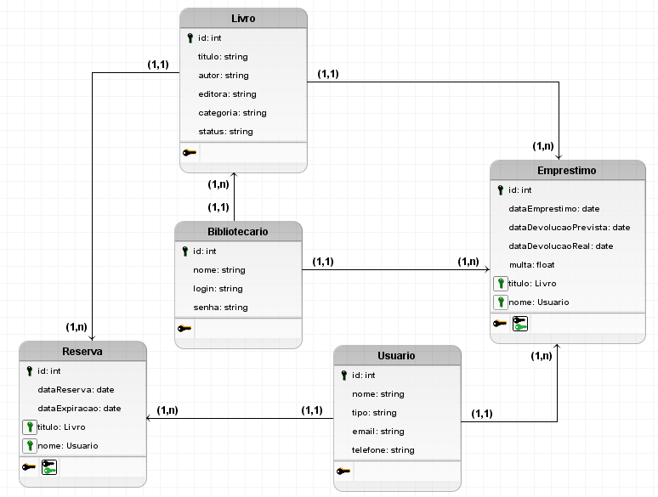

* 1. **Diagrama de Sequências – Cadastrar Livro**

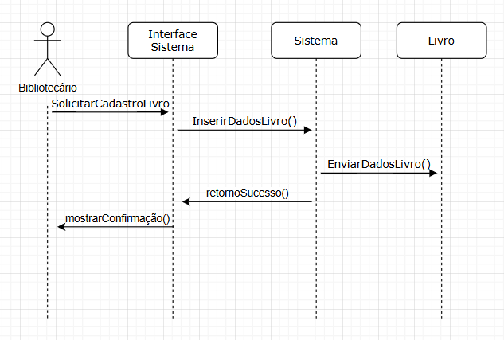

**Diagrama de Sequências – Cadastrar Usuário**

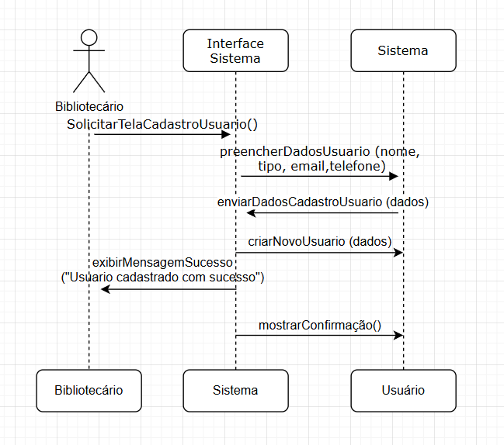

**Diagrama de Sequência – Consultar Consulta de Livros**

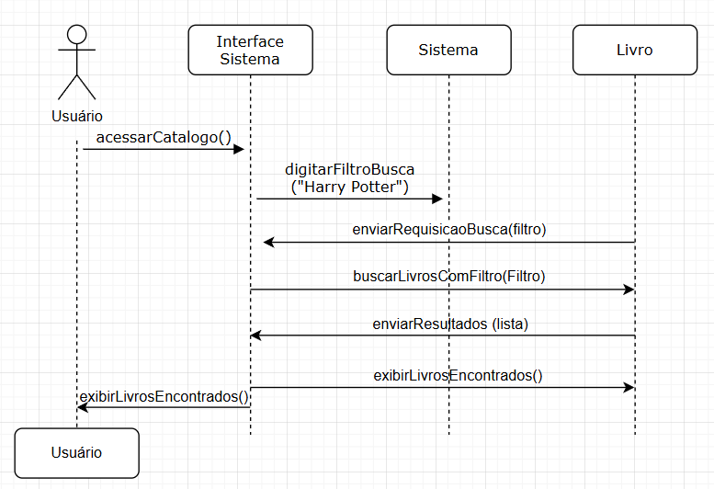

**Diagrama de Sequência – Login no Sistema**

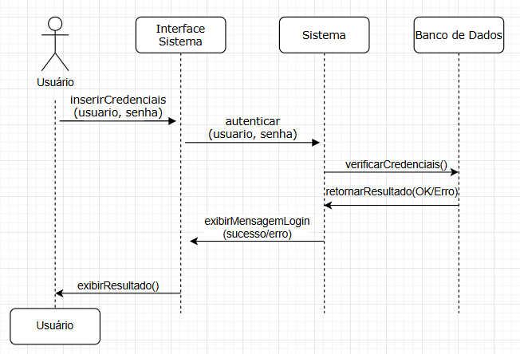

**Diagrama de Sequência – Emitir Alerta de Atraso**

